Zanzibar-Inn 2010-08-02 Teil 1

Es ist soweit, wir haben den 23. Juni 2010 und endlich beginnt unser neues Norwegen
Angel Abendheuer.

Diesen Bericht, widme ich Michi, Jannik, Doris und Karl-Heinz in Erinnerung an Sascha. Hallo mein kleiner Bruder, ich weiß das Du auf dieser Reise bei uns warst,
auf uns aufgepasst - und uns zu den schönen Rotbarschen geführt hast.
Du wirst immer bei uns sein.

Mittwoch 4 Uhr morgens, es geht endlich los. Schnell haben wir unsere Lebensmittel in den Autos. Alles andere hatten wir bereits am Abend eingepackt.

Es ging sehr zügig und ohne Staus vorbei an Aschaffenburg, Fulda, Kassel, Göttingen und Hannover weiter Richtung Norden. Gegen 9 Uhr kehrten wir in Soltau im Rasthof Truckertreff ein und bestellten uns mehrheitlich ein schönes Frühstück ( Rührei mit Speck sehr lecker ).

Auch die Weiterfahrt durch den Elbtunnel ging fließend und so waren wir bereits um 11:45 in Kiel. Genug Zeit also um im schönsten Supermarkt Deutschlands ( der City Markt in Kiel ) einkaufen zu gehen. Durch die beginnende Kieler Woche, waren dort jede Menge Probierstände aufgebaut und die ganze Truppe lies sich hier und da ( auch mehrfach ) verköstigen. So macht einkaufen richtig Spaß. Ja es hatte soviel Spaß gemacht, dass wir fast die Zeit vergasen. Nun aber schnell raus hier und runter zum Norwegen Kai und rauf auf die
Colorline Fantasy. 20 Minuten vor Abfahrt hatten wir eingeschifft und die zweite Etappe konnte nun auch beginnen.
Bei schönstem Sonnenschein und tausendfacher Bootsbegleitung verließen wir die Kieler Förde und genossen diesen Sommernachmittag auf dem Sonnendeck.
Am Abend gehörte die Diskothek dann uns Deutschen. Über 2 große Flatscreen konnten wir uns das Spiel Deutschland-Ghana anschauen und als dieses gewonnen war, konnte uns gefühlt
nichts mehr von einem positiven Norwegen Abendheuer 2010 abhalten.

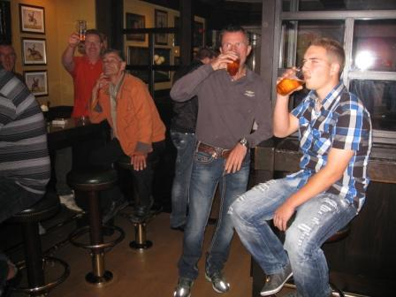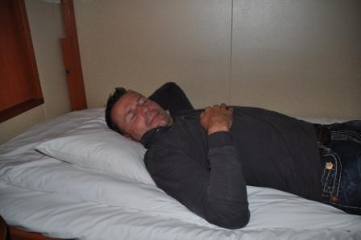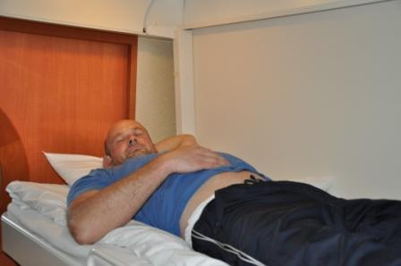

Auf der Fantasy beim WM Mittagsfußball
Claus und Hans bereiten sich schon mal auf den Abend vor. Heia Safari sag ich nur.
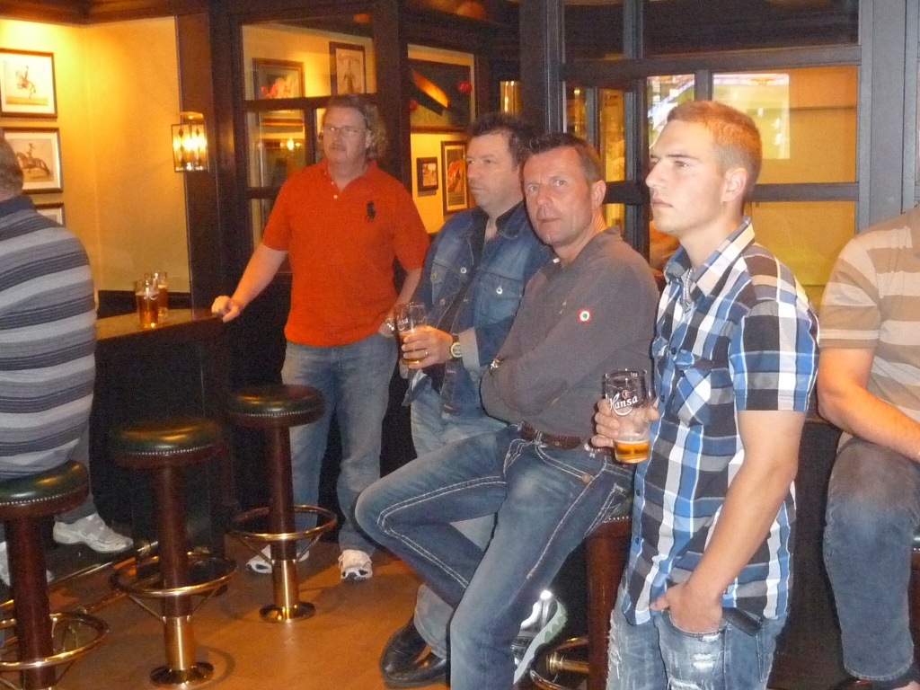

Coole Typen gefälligst.

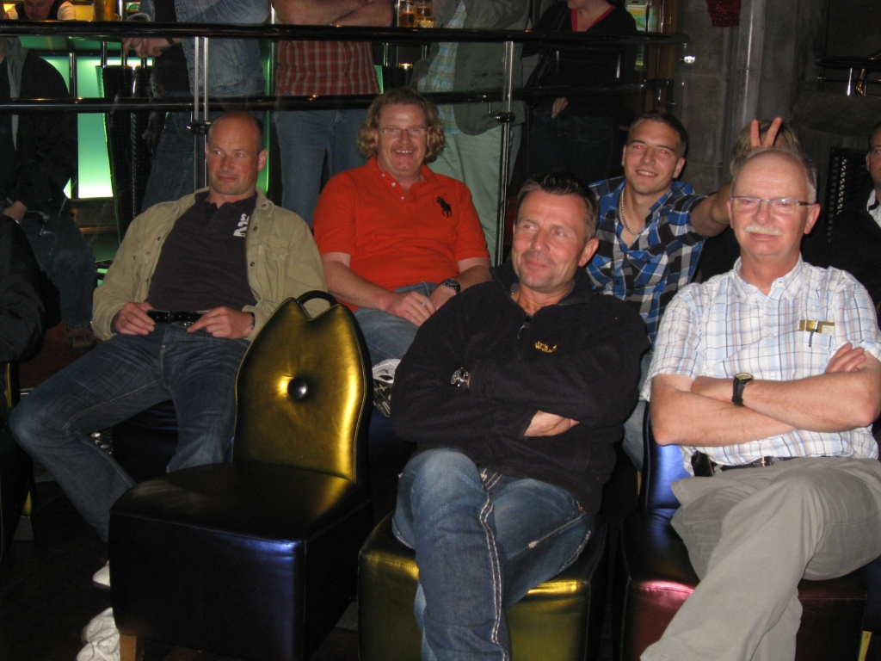

Noch müssen wir auf das 1:0 gegen Ghana warten. Es wurde aber ein schöner Abend.
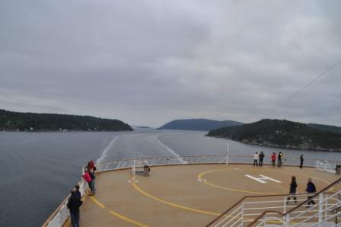 Wir nähern uns Oslo. Das Wetter ist leider nicht mehr so schön.

Gar nicht wie gewohnt, kamen wir am nächsten Morgen bei leichtem Regen in Oslo an.
Ohne Probleme aber auch mit einem guten Gewissen, passierten wir den Zoll und begaben uns weiter in Richtung Trondheim.
Nach gut 9 Stunden bogen wir hinter Trondheim bei der Ausfahrt zum Flughafen von der E-6 ab, um im dortigen Supermarkt nun noch die restlichen Lebensmittel wie Eier, Kartoffeln, Milch usw. einzukaufen. Weiter ging es Richtung Flatanger und gegen 22 Uhr erreichten wir endlich unser Ziel die Anlage Zanzibar-Inn.
Autos ausräumen, die Anlage und Boote inspizieren einen Mitternachts-Snack
( Schinkennudeln und gem.Salat ) zu sich nehmen und ab in die Betten. Ruhe kehrte bei uns ein und jeder träumte wohl schon von den großen Fischen

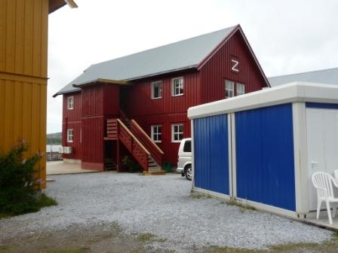 Treppe hoch war nun unser neues zu Hause.

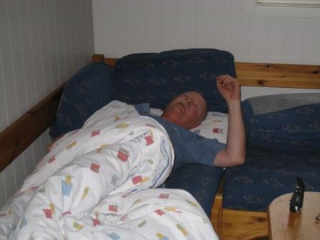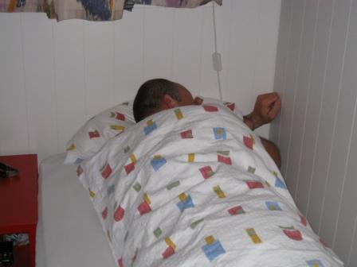

Hubert träumt vom größten ( Fisch natürlich ) und Hans bereits vom Drill mit dem Kveite.

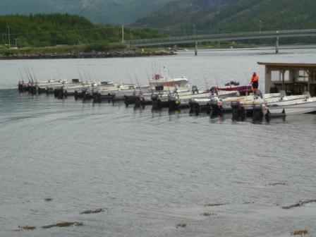 Schlechtes Wetter und fast alle Boote blieben zu Hause.

Am nächsten morgen gab es erst einmal lange Gesichter. Ein recht heftiger Wind und Dauerregen waren durch die Fenster wahr zu nehmen.
Aber wie heißt es so schön, es gibt kein schlechtes Wetter nur schlechte Kleidung. Wir sollten aber eines besseren belehrt werden. Allen Widrigkeiten entgegen, wollte natürlich jeder zum Fischen raus auf das Wasser. Trotz guter Floater, waren wir nach gut 4 Stunden so durchnässt,
dass wir mit mäßigem Erfolg abbrachen und zurück zur Anlage fuhren.
Dort angekommen, durften wir bestaunen, dass es die großen Fische hier auf jeden Fall gibt.
Zwei freundliche, kommende Fußball-Vizeweltmeister hatten einen 1.52 Meter langen und 35
Kilogramm schweren Heilbutt gefangen. Glückwünsche und ganz ehrlich gesagt auch ein paar neidische Blicke wurden ausgetauscht.

Der zweite Tag begann mit einer positiven - und einer negativen Nachricht. Der Regen hatte aufgehört, der Wind aber zugenommen. An eine Ausfahrt war nicht zu denken. So machten wir uns um die Mittagszeit mit 4 Mann auf den Weg um an den Straumen unser Glück mit leichtem Gerät und Gummijiggs zu versuchen. Am Ende hatten wir 19 Dorsche verhaften können und somit ein gutes Abendessen zusammen.

.

Am 3. Tag sollten wir endlich das tun können was wir so lieben. Angeln bis der Arzt kommt.
Endlich kamen schöne Seelachse, Lengs, Lumpen und Dorsche ( bis 23 Pfund ) in die Boote.
Als wir dann auf ein Plateau fuhren zu welchem ich die Koordinaten von Hanne und Ingeson
Bekommen hatte ( vielen Dank noch einmal an beide ) wurden wir mit weiteren schönen Fischen belohnt. Unserem Newcomer war es vorbehalten, den ersten größeren Rotbarsch zu
Fangen ( 3 Pfund ). Solche Exemplare kannten wir nur aus der Zeitung aber nicht von Smöla.
Ja und wo einer ist, sollten ja bekanntlich noch weitere davon sein.
Diese Annahme war richtig und bis auf unseren System-Manager Hubert (amtierender Welt-
Meister in der Disziplin, wie viele Systeme kann ich an einem Tag ausprobieren ohne einem Fisch zu nahe zu kommen ) fing jeder den einen oder anderen Gesellen mit den großen Augen.

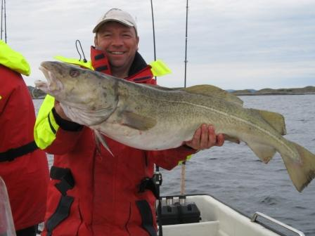 Da strahlt aber einer. Bodo mit 23 Pfund Dorsch.

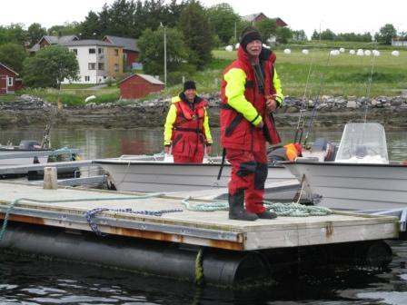 Richtig. Das ist der Vater vom Michel von Löneberga
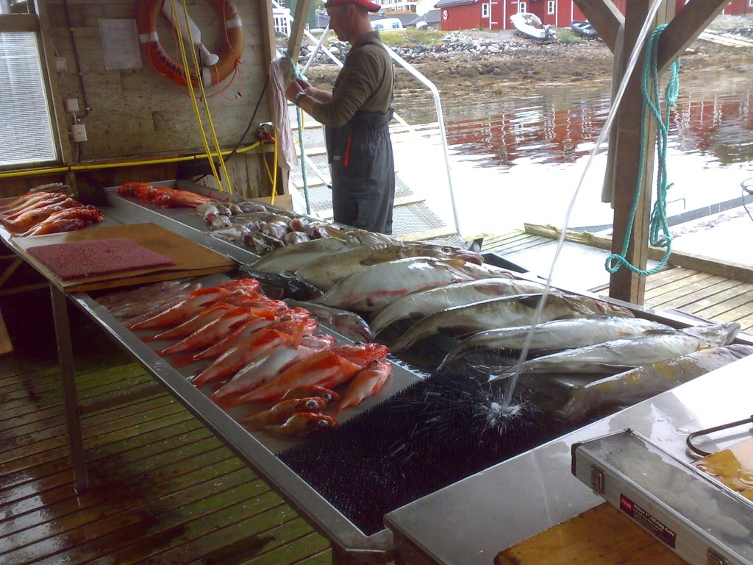

Ist das nicht ein schöner Gabentisch. Wir waren alle begeistert ob der Artenvielzahl.

